个 人 简 历
个人信息
姓 名 | 吴昊宣 | 性 别 | 男 | 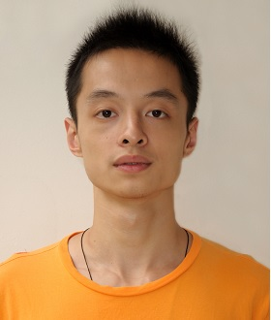
电 话 | 15874152085 | 出生年月 | 1993.6.21
籍 贯 | 湖南长沙 | 专 业 | 计算机科学与技术
毕业院校 | 湖南师范大学 | 政治面貌 | 共青团员
学 历 | 本 科 | E -- mail | wuhaoxuan1993@163.com
英语成绩：
四级601分、六级555分、雅思7分（听力8.5、阅读7、写作6、口语6.5）
教育背景
2011年9月——2015年7月 湖南师范大学 计算机科学与技术系
在校表现
专业学习：
1、2011年湖南师大专业期末考试-计算机系第一名
2、2012年湖南师大专业期末考试-计算机系第一名
3、2013年湖南师大专业期末考试-计算机系第二名
4、2013上半年全国软考-初级程序员科目，湖南省第二名

获奖经历：
1、2011年湖南师大数学建模优胜奖
2、2012年院奋发奖学金
3、2012年院一等奖学金
4、2012年湖南师大优秀学生干部
5、2013年全国大学生英语竞赛三等奖
6、2013年院十佳科研标兵
7、2013年湖南师大ACM竞赛二等奖
8、2014年湖南师大百优青年志愿者

校园实践：
- 数学与计算机科学学院-第十届（2011）学生会年级主席
- 2012-2013年校ACM队队员
3、2012年湖南师大翔网技术部干事
4、2013级新生班导
5、多次担任湖南师大英语角话题主持
实践经历：
科研、学术经历：
2013.3—2013.5：
参与基于MFC摄像头视频采集与图像处理项目
完成工作：项目环境搭建与初期架构
2014.4—2014.5：
参与基于MATLAB平台，MSRM多元模型求极值程序开发
完成工作：文本数据录入模块，文本与运算所需数据转换模块，函数选集递归模块

专业实践经历：
2013.6—2014.2：
参与中信软件公司嵌入式实训，所做主要项目包括：
基于S3C2440裸机的图形化界面贪食蛇游戏
基于BOA服务器的PC控制开发板实验，模拟智能家居
通过达尔文服务器与mplayer实现，以QT编写图形界面为平台的流媒体播放器

